الفصل الأول
الدرس الأول.................... التاريخ .......................
السؤال الاول :-
اذكر اهمية العالم الاسلامي؟
................................................................................................................................................
السؤال الثاني:-
اكمل المخطط الذهني التالي؟
تاثيرات الموقع والمساحة عالعالم الاسلامي

النقل والمواصلات

الدرس الثاني.....................التاريخ..........................

السؤال الأول :-
اكمل المخطط التالي ؟
تضاريس العالم الاسلامي

الجبال
الهضاب
السهول

السؤال الثاني :-
انسب التضاريس للدول ؟
 | جبال عسير |  | جبال مكران
 | دلتا الغانج |  | دلتا السند
 | جبال البرز |  | جبال بنطس
 | سهول تهامة |  | سهول الجزيرة
2
السؤال الثالث :
ضع التعريف المناسب لكل من المفاهيم التالية ؟
التضاريس
المضيق
الاخدود
سهول فيضية
سهول ساحلية

السؤال الرابع :-
اكمل المخطط الذهني التالي؟
عوامل اثرت بتشكيل سطح الارض

3

الدرس الثالث.................... التاريخ.........................
السؤال الأول :-
المناخ في العالم الاسلامي
الاقاليم المناخية
العوامل المؤثرة في المناخ

السؤال الثاني :-
وضح العلاقة بين
الامطار والتضاريس؟
........................................................................
الحرارة والارتفاع ؟
........................................................................
4

الاستبس | الصحراوي | البحر المتوسط | المداري | الموسمي | الاستوائي
.............  .............  ............. | ................  ................  ................ | ..............  ..............  .............. | ..............  ..............  .............. | ...............  ...............  ............... | ................  ................  ................ | الامتداد
.............  .............  ............. | ................  ................  ................ | ...............  ..............  ............... | .............  ..............  .............. | ...............  ...............  ............... | .................  .................  ................. | المميزات
............  .............  ..............  ............... | ................  .................  .................  ................. | ................  ................  ................  ................ | ...............  ...............  ...............  …………….. | ..............  ...............  ...............  ............... | .................  .................  .................  ................. | الدول

الدرس الرابع....................... التاريخ ..........................

5
السؤال الاول :-
عوامل نمو السكان في العالم الاسلامي؟
...................................................................................
...................................................................................

السؤال الثاني:-
ضع الرقم المناسب للمفاهيم مع التعريف المناسب ؟
توزيع السكان على فئات الاعمار |  | تركيب نوعي | 1
انتقال الافراد من موقع الى آخر |  | الهجرة | 2
نسبة الذكور الى الاناث |  | تركيب عمري | 3

6
hg
7
الدرس السادس..................... التاريخ...................

السؤال الأول:-
اكمل المخطط الذهني التالي
اهمية دراسة النشاط الاقتصادي

8

السؤال الثاني :-
خصائص النشاط الاقتصادي للعالم الاسلامي
........................................................................
........................................................................

السؤال الثالث :-
قدم مقترح لتفادي سلبيات النشاط الاقتصادي الاسلامي
........................................................................

الدرس السابع................... التاريخ.........................
السؤال الأول
اكمل المخططان الذهنيان التاليان
انماط الانشطة الاقتصادية

المقومات البشرية للزراعة

10
السؤال الثاني :
استنتج من الصور
1) المحاصيل الزراعيةوالدول المنتجة في العالم الاسلامي ؟
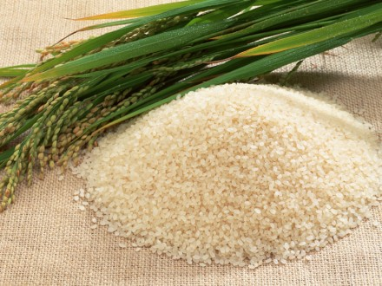 | 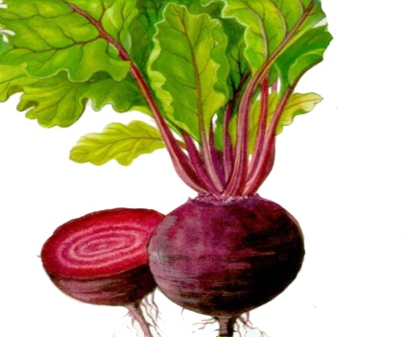 | 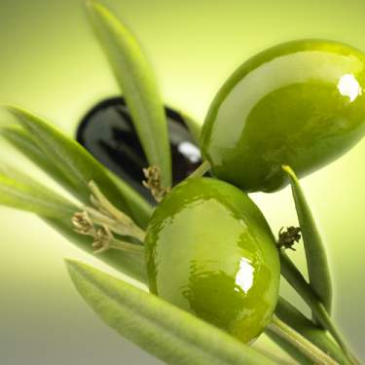
.....................  ..................... | .......................  ....................... | ................  ................
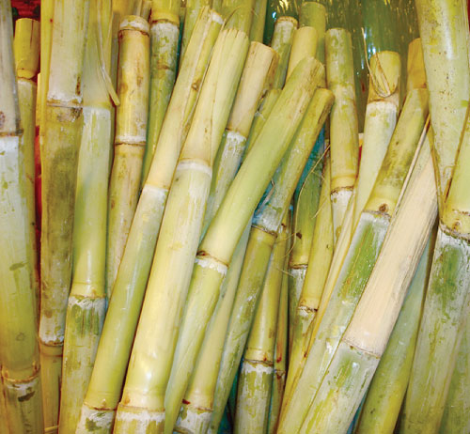 | 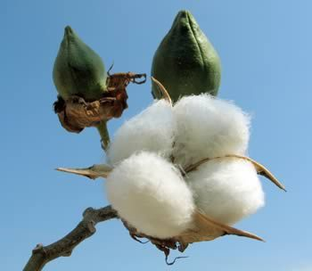 | 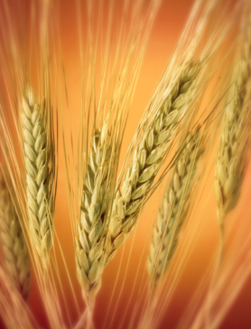
........................... | ......................... | ................

11

2) الحيوانات واهم الدول الاسلامية التي تربى فيها؟
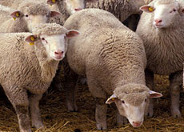 | 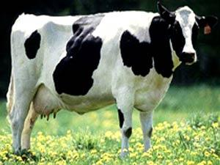
................................... | ...................................
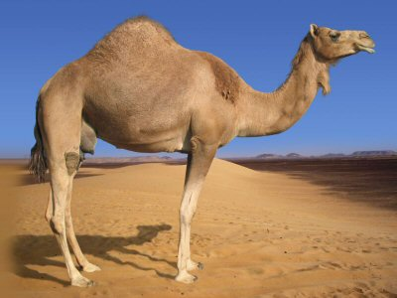  .. | 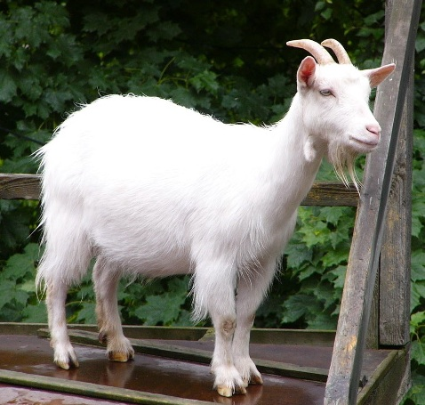
...............................  ............................... | ....................................  ..................................
12

السؤال الرابع :-
أكمل الجدول التالي
المنجنيز | النحاس | الكروم | الحديد | المعدن
................. | ............... | .................. | ............... | النسبة
................  .................  .................. | .................  .................  ................. | .................  ..................  .................. | ...............  ................  ............... | الدول المنتجة

السؤال الخامس :-
اختار الأجابة الصحيحة من بين البدائل ؟
بلغ انتاج النفط في العالم الاسلامي حوالي
33% 44 % 50%

السؤال الثاني:-
ضع مع الجمل الصحيحة وضع مع الجمل غير الصحيحة
عبد الفرس قوى الطبيعة كالشمس والارض
سادت فالهند الديانة البراهيمية والبوذية
عبد الصينيون ارواح الاجداد
ساد التحريف على المسيحية في روما

السؤال الثالث:-
ارسم هرم توضح فيه طبقات المجتمع الروماني؟

14

السؤال الرابع:-
وضح اقسام العرب ؟
.................................................................................................................................................................................................................................................................................

15
الدرس التاسع................... التاريخ ...................

السؤال الأول:-
اجب عن الاسئلة التالية
اسهامات الرسول قبيل البعثة ؟
.....................................................................................................................................................................................

موقف قريش من الدعوة الاسلامية ؟
......................................................................................................................................................................................

16
الفصل الثالث
الدرس العاشر................. التاريخ......................
السؤال الأول:-
رتب الأحداث التاريخية التالية ؟
وفاة الرسول صلى الله عليه وسلم
غزوة الأحزاب
غزوة بدر
هجرة الرسول صلى الله عليه وسلم
صلح الحديبية
فتح مكة
حجة الوداع
غزوة حنين
غزوة أحد

17
السؤال الثاني:-
عدد ابرز ماقام به الرسول صلى الله عليه وسلم ؟
........................................................................
..........................................................................

السؤال الثالث :-
وضح بنود عقد صلح الحديبية ؟
......................................................................................................................................................................................

18
الدرس الحادي عشر............... التاريخ......................
السؤال الأول:-
قارن بين الخلفاء الراشدين ؟
علي بن أبي طالب | عثمان بن عفان | عمر بن الخطاب | أبو بكر  الصديق | الاسم
................ | ................. | ................. | ................ | المولد
............... | ................. | ................. | ................ | الكنيته
.................  ................. | .................  ................. | ...................  ................... | ................  ................ | اللقب
1)............  .................  .................  2)............  .................  ................. | 1)............  .................  .................  2)............  .................  ................. | 1)..............  ...................  ...................  2)..............  ...................  ................... | 1)............  ................  ................  2)............  ................  ................ | أعمال
.................  19 | ................. | ................. | ................. | الوفاة
الدرس الثاني عشر................. التاريخ......................
السؤال الأول:-
قارن بين الخلفاء الأمويين؟
الوليد بن عبد الملك | عبد الملك بن مروان | معاوية بن ابي سفيان
....................  .................... | ....................  .................... | ...................  ................... | فترة الحكم
1)................  ...................  ...................  2.................  ....................  .................... | 1)................  ....................  ....................  2)................  ....................  .................... | 1)..............  ..................  .................  2)...............  .................  ................. | اعمال

السؤال الثاني :-
ضع رقم الديوان مع الوظيفة المناسبة؟
توزيع المكاتبات الرسمية و نقل الاخبار |  | ديوان الطراز | 1
الاشراف على مراسلات الخليفة |  | ديوان البريد | 2
رسم اسماء الملوك وعلامات خاصة على ثيابهم |  | ديوان الخاتم | 3
نسخ اوامر الخليفة وختمها لعدم تعرضها للتزوير |  | ديوان الرسائل | 4

السؤال الثالث:-
اختار الاجابة الصحيحة من بين البدائل ؟
1)مؤسس الدولة الاموية هو
معاويةبن ابي سفيان الوليد بن عبد الملك 2)قام ببناء قبة الصخرة
عبد الملك بن مروان الوليد بن عبد الملك
3)بناء المسجد الاقصى
الوليد بن عبد الملك عبد الملك بن مروان
21
السؤال الرابع :-
عدد أهم انجازات الدولة الاموية؟
ابرز انجازات الدولة الاموية

22
الدرس الثالث عشر............... التاريخ......................

السؤال الأول:-
قارن بين الخلفاء العباسيين ؟
المأمون | هارون الرشيد | ابو جعفر المنصور
......................  ...................... | .....................  ..................... | .....................  .................... | فترة الحكم
1)..................  .......................  .......................  2)..................  23 | 1).................  .....................  .....................  2).................  .................. | 1)................  .....................  ....................  2)...............  .................. | الاعمال

السؤال الثاني:-
عدد ابرز انجازات العصر العباسي؟
انجازات العصر العباسي

24
السؤال الثالث:-
اختر الاجابة الصحيحة من بين البدائل ؟
دولة السلاجقة تنسب الى&
1) سلجوق 2) ادريس 3 ) المهدي

&دولة الادارسة تقع في
1)المغرب 2)تونس 3)الصين

من ابرز قادة الدولة الفاطمية &
1)جوهر الصقلي 2)ادريس 3)سلجوق

ترجع اصول الدولة البويهيةالى اسرة&
1)رومانية 2)فارسية 3)حجازية
السؤال الرابع :-
اذكر اسباب سقوط الدولة العباسية ؟
..............................................................
...............................................................
26

